Лабораторная работа№4
К-4
- Выполнение команд в ассемблере
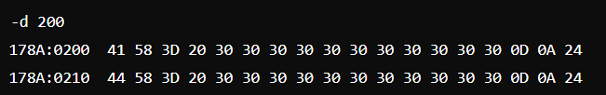
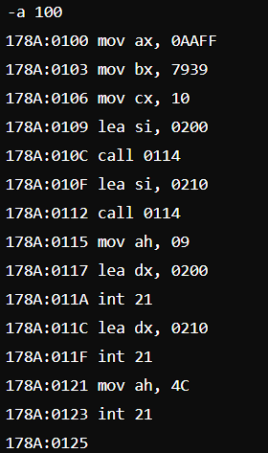
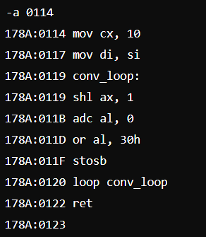
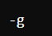
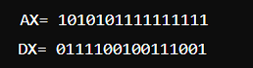
- Пояснение кода
mov ax, 0AAFF: Загружает значение 0AAFF в регистр AX.
mov dx, 7939: Загружает значение 7939 в регистр DX.
mov cx, 10: Устанавливает счетчик цикла для 16 итераций.
lea si, 0203: Устанавливает SI на начало строки, где будет записано двоичное представление AX.
call 0114: Вызывает подпрограмму для перевода содержимого AX в двоичный формат.
lea si, 0213: Устанавливает SI на начало строки, где будет записано двоичное представление DX.
call 0114: Вызывает подпрограмму для перевода содержимого DX в двоичный формат.
mov ah, 09: Устанавливает функцию DOS для вывода строки на экран.
lea dx, 0200: Загружает адрес строки с AX в регистр DX.
int 21: Вызов прерывания DOS для вывода строки.
lea dx, 0210: Загружает адрес строки с DX в регистр DX.
int 21: Вызов прерывания DOS для вывода строки.
mov ah, 4C: Устанавливает функцию DOS для завершения программы.
int 21: Вызов прерывания DOS для завершения программы.

